**МАТЕМАТИЧЕСКИЙ ВЕСТНИК.**

**31 января**

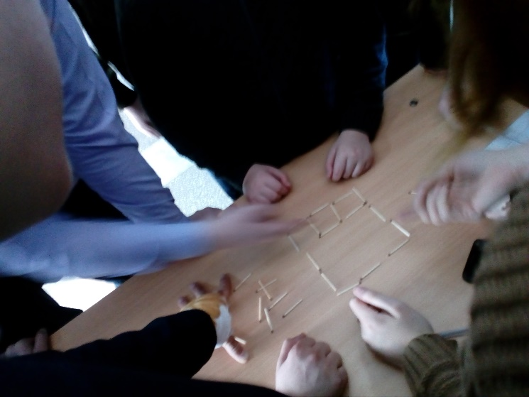**Сегодня на большой перемене прошёл конкурс спичечных ребусов. Все ребята желающие проверить свою логик выполняли различные задания со спичками . Эти задания никого не оставили равнодушными.**

**Но на этом день не закончился. После 6-го урока для 7 и 8 классов была проведена увлекательная игра «Математическая игротека». Ребята отвечали на вопросы по 5-ти категориям: «Царица наук», «Что? Где? Когда?», «Шевели извилинами», «Заморочки из бочки» и «Зарядка для ума». В них они смогли показать свои знания и умения решать математические и логические задачи. В упорной борьбе за победу лучшей стала команда 7 класса «Фисташковые изгои», с отрывом от команды 8 класса «Никроморфы» всего на 60 баллов.**

